中国-东盟南亚
光伏制冷系统远程监测系统

操
作
说
明
书

杭州电子科技大学
2018年6月

目录
概 述 1
1 系统功能 2
2 系统特点 3
3 系统组成 3
4 操作步骤 4
4.1 准备工作 4
4.2 登陆 4
4.3 主界面 4
4.4 系统连接 5
4.4.1 启动连接 5
4.4.2 停止服务 5
4.5 添加采集器 5
4.6 数据查询 5
4.6.1 数据查询 5
4.6.2 能耗统计 6
4.7 项目相关的其他信息界面 7
4.8 权限管理 8
5 注意事项 9
6 常见故障及处理 10

概 述
该监测系统主要用于光伏制冷及其类似的系统的热量节能监测。针对该类能源集热工程地域分布范围广，管理难度大等问题，开发一套远程监控系统，实现对集热工程的远程监控。监测系统由计量监测设备、数据采集装置和数据监测中心组成。计量检测设备和数据采集装置安装在各地区的集热工程将实时数据通过有线/无线的方式发送给数据中心。数据中心完成数据的接收、处理、存储及显示，并可以标准数据格式向上级主管部门传输数据。工程开发商能对散布在各地区的集热工程进行统一管理，并能进行后续计量。该系统具有运行稳定、可扩展性好、操作简单、界面友好等优点，将系统的性能指标以数据的形式给出，为研究者提供真实、直观的参考，为研究者改进、提高能量集热工程的整体性能提供科学、有效的理论依据。

1 系统功能
1.1光伏制冷远程监测系统可以添加新项目。
1.2 光伏制冷远程监测系统与采集器连接完成后可以实时显示采集器定时上传的采集数据；并且以表格和曲线的形式显示出来。
1.3 光伏制冷远程监测系统能够从数据库中查询历史数据，能够根据查询的数据生成报表、Excel、曲线。
1.4 光伏制冷远程监测系统能对操作员进行授权和权限管理等。
1.5 光伏制冷远程监测系统能够对控制柜进行参数设置与控制。
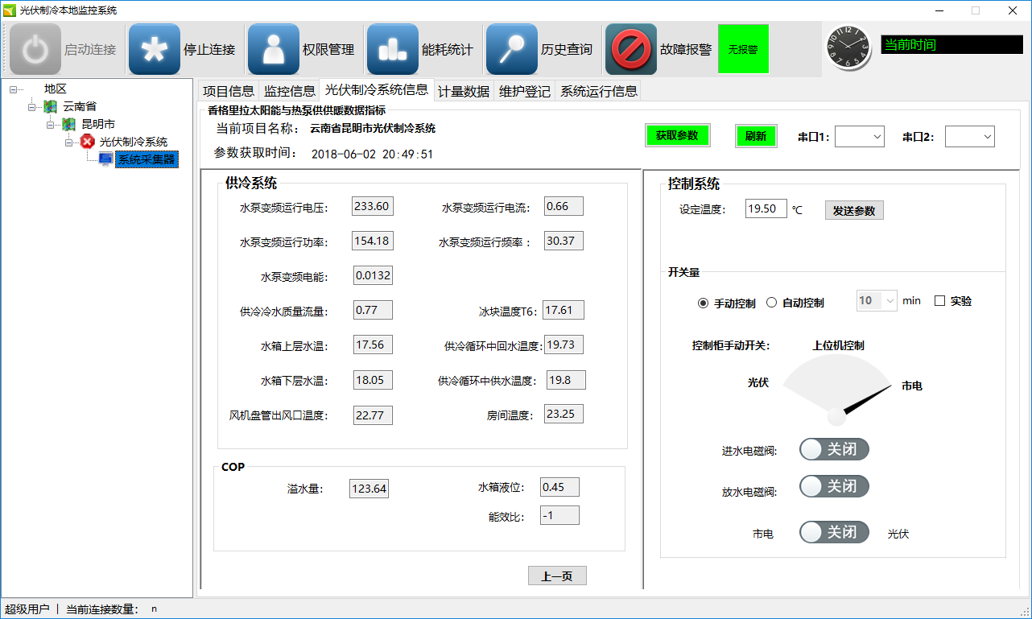
图1-1 光伏制冷远程监测系统主界面

2 系统特点
2.1该监控系统具有运行稳定可靠，界面友好、简洁，交互性强，操作简单、灵活等优点。
2.2 上位机与下位机之间采用固定的传输数据格式。
2.3 计算机系统能有效控制、管理整个系统，对于下位机出现的故障，软件可以
给用户发出不同的出错信息，以便于用户对故障进行检修。
2.4 计算机系统能有效控制、管理整个系统，对于下位机出现的故障，软件可以给用户发出不同的出错信息，可以及时的发现系统硬件问题。
2.5 数据采集过程直观、准确，各个数据能够达到同步显示。
2.6软件采用微软.NET 平台，提高了系统的实时性，软件功能齐全，界面操作简便。

3 系统组成
系统整体框图如图3-1 所示。上位机与下位机之间通过GPRS 构成一个主从式监测系统，上位机启动并控制网络上的每一次通信，每个数据采集器有一个唯一的地址，只有被寻址的数据采集器响应上位机的命令并通过GPRS 模块将数据发送给上位机。
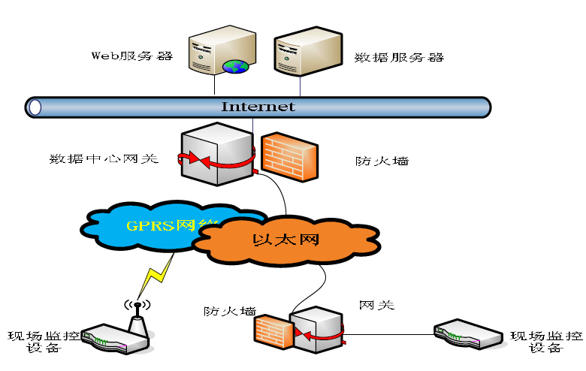
图3-1 光伏制冷远程监测系统通信原理图

4 操作步骤

4.1 准备工作
4.1.1 打开控制柜的电源开关，确保每一个仪表都已正常通电。
4.1.2 检查横河MX100通信状态，确定有限或者无线连接正常。
4.1.3 检查串口连接状态，确保串口连接正常。

4.2 登陆
双击桌面的“光伏制冷本地监测系统”图标，进入登陆界面。输入用户名和密码，默认用户名：HDU，密码：123456。如图4-1所示。

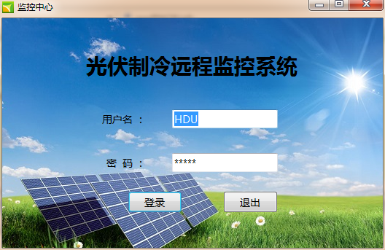
图4-1 登陆界面

4.3 主界面
输入用户名密码后，点击登录，进入光伏制冷远程监测系统的主界面。如图4-2所示。检查横河MX100通信模块网络指示灯，确保网络正常。

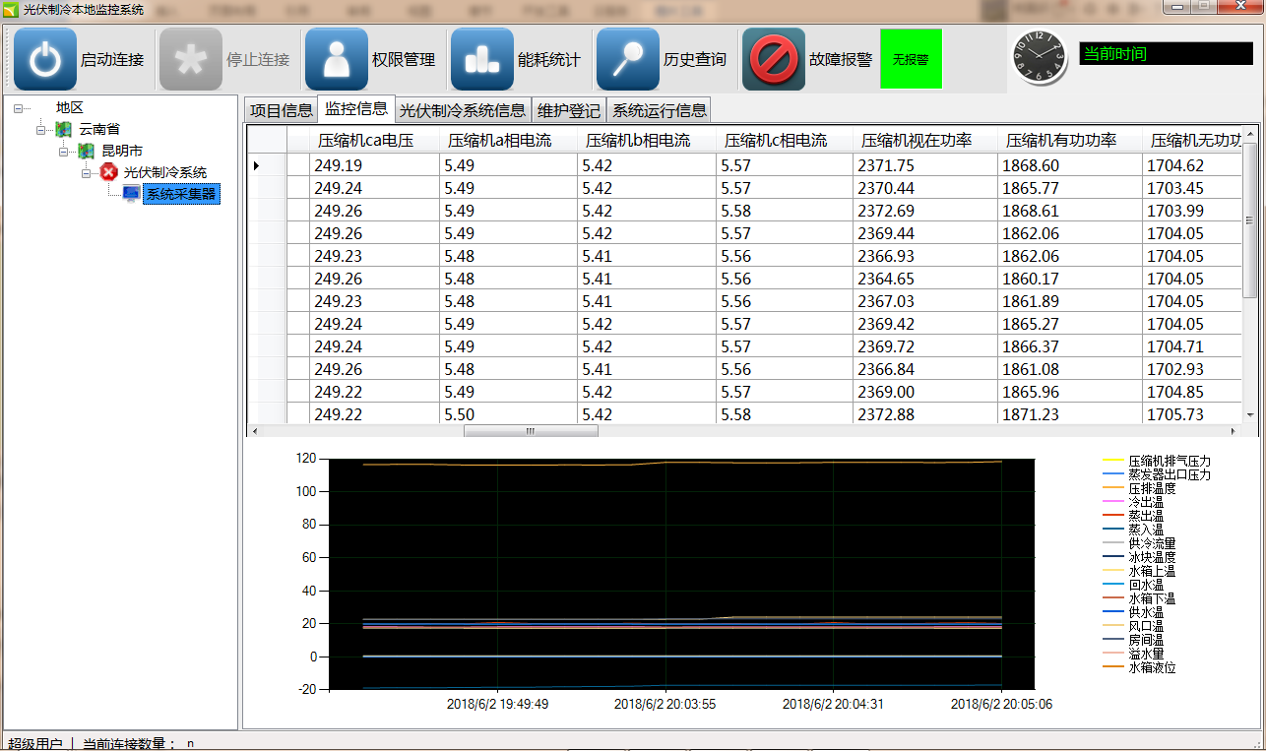
图4-2 系统主界面

4.4 系统连接

4.4.1 启动连接
单击工具栏“启动连接”按钮， 自动跳转到“系统运行状态”界面，日志显示 “与服务器连接成功”。同时相应的地区树状图下的采集器名称就会显示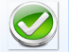图标，否则显示。注意！启动连接之前要保证网络信号正常。如图4-3所示：
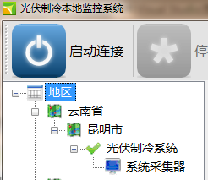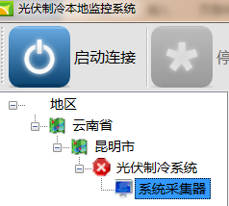
图4-3 项目树状图

4.4.2 停止服务
单击停止按钮可以停止数据服务。停止后，软件不具备与服务器之间互相发送信息和接收信息功能

4.5 添加采集器
选中项目节点，右键弹出选择框，选中添加采集器，填写完整采集器信息，其中采集点数量为重点内容请仔细核实后填写。web 用户名称和密码是指对应项目在web 系统中的登入用户名称和密码。如图4-4所示
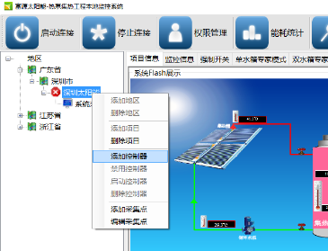
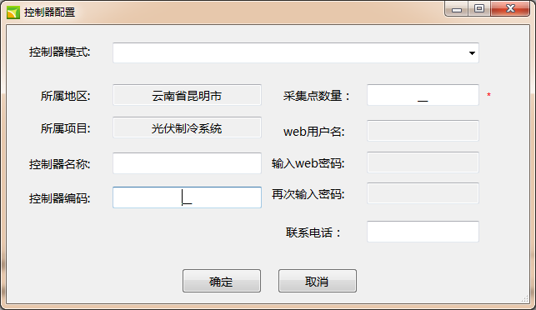
图4-4控制器添加界面

4.6 数据查询

4.6.1 数据查询
单击查询按钮系统会弹出查询界面，用户可以进行数据查询。在查询之前选择需要查询的项目名称与采集器名称。查询内容分为“历史数据”和“统计数据”两大类。历史数据查询的是各个时刻的采集点数据，统计数据查询的是计算指标点击历史数据查询如图，如图4-5所示。

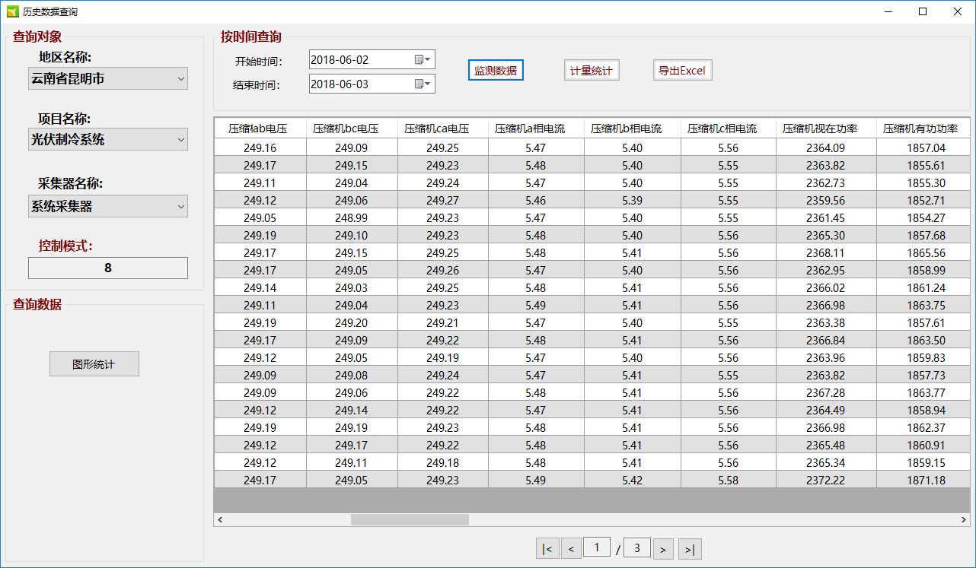
图4-5 历史查询界面

由于数据量庞大，数据查询页面将以分页的形式显示数据。用户可以点击翻页按钮进行操作。同时，用户还可以根据时间对监测数据、计量统计进行删选查看。统计数据查询操作方法与历史数据查询相似，也可以对数据进行时间删选。点击报表导出，可以生成此次查询的数据的具体报表。点击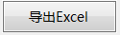可以生成此次查询数据的Excel，如图4-6所示。

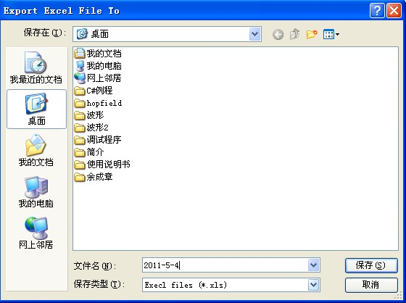
图4-6生成Excel
点击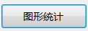以图表的形式显示出历史数据，如图 4-7所示。点击时间控件选择需要查询的时间区间，选择采集点名称后，点击“确定”按钮即可显示出需要的曲线。点击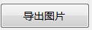按钮或者双击图片可以把需要的曲线导出。如图 4-8所示。选择部分曲线拖动，可以方法该曲线。

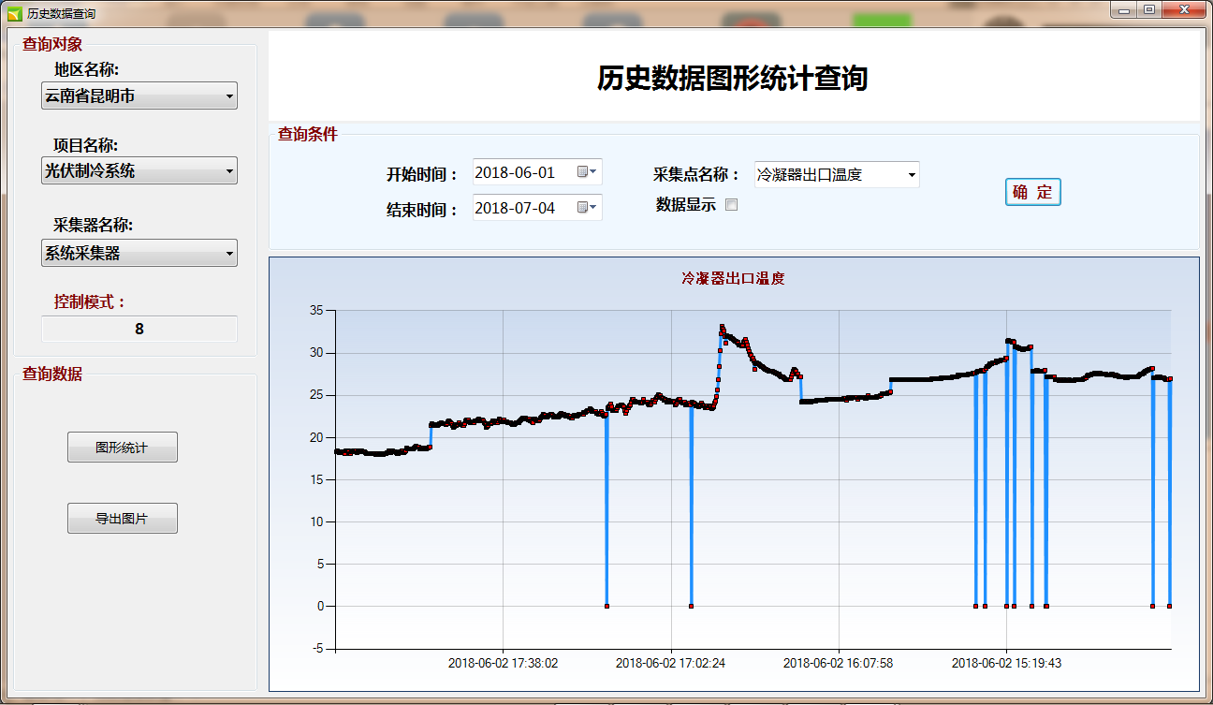
图4-7 图表形式显示历史数据
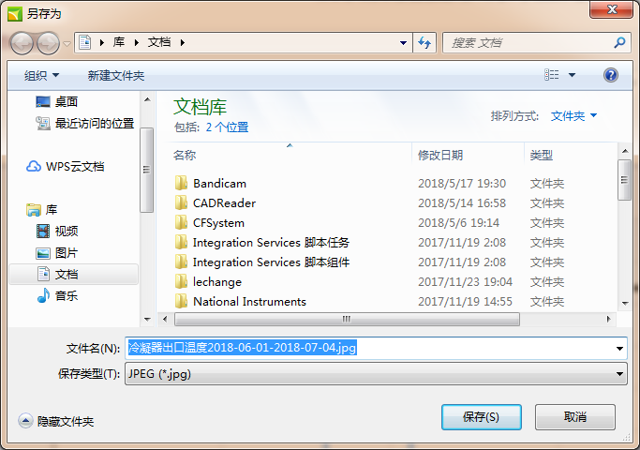
图4-8 生成图片

4.7 项目相关的其他信息界面
在此界面上可以查看项目信息、监控信息、光伏制冷制冷信息、系统运行信息等。点击项目信息，可以查看项目的详细信息以及实时的flash运行状况。如图4-9所示。

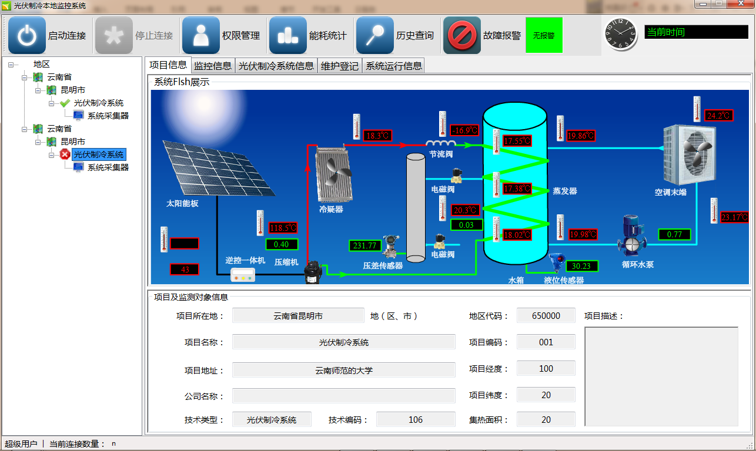
图4-9 项目信息

点击“监控信息”，可以查看相关的数据量，同时显示出图表。如图4-10所示。
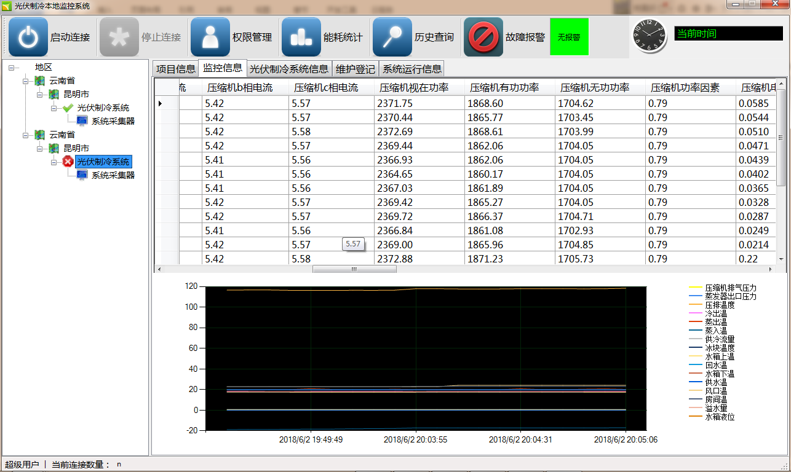
图 4-10 监控信息

点击“光伏制冷系统信息”选择标签，可以查看实时的数据，可以看到设置信息。如图4-11所示
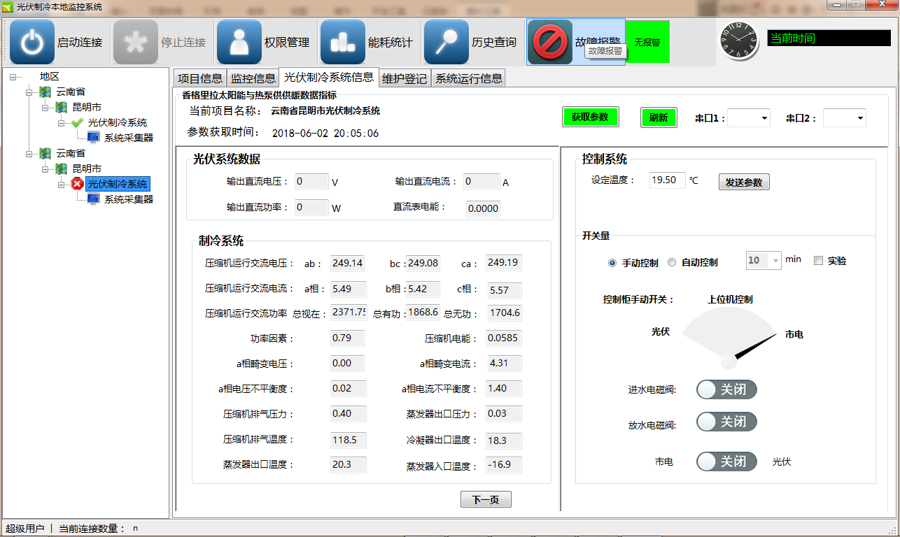
图4-11 光伏系统信息
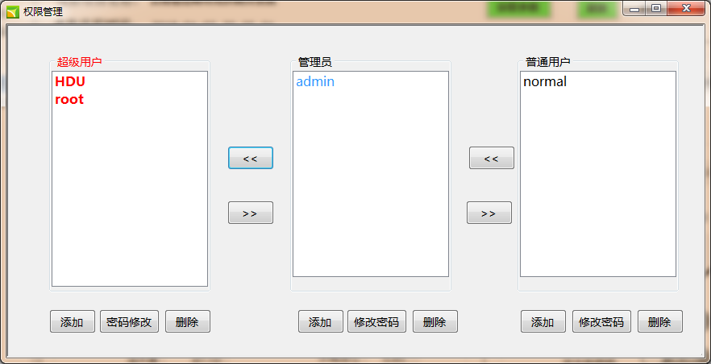
图4-11中左侧显示光伏系统、制冷系统的实时数据。点击“下一页”可以显示、供冷系统以及一些计算量的实时数据。图4-11右侧显示控制系统的设定温度以及一些开关量。设定温度中，用键盘键入需要的温度，例如键入值 10.5 点击“发送参数”按钮，可以更改设定温度。在开关量中，“手动控制”代表人为的控制进水阀、放水电磁阀的开关，用于实验前的测试；该模式下点击“开关/关闭”可以更改开关/阀门状态。“自动模式”代表程序自动执行放水阀、进水阀的闭合。默认设置为进水阀10min开启一次，开启10min然后闭合。点击实验框，可以更改开启时间。因为电磁阀长时间打开容易出现故障，建议时间不宜过长。

4.8 权限管理
权限被分成两个等级，超级用户与普通用户。超级可以对软件进行任何操作，而普通用户只能进行数据查询功能。在对话框中，可以对各类用户进行添加和删除操作，并且可以对现有的用户进行密码修改操作以及权限转换操作。如图4-12所示
如图4-12 权限信息
如图 4-12所示,有三个用户等级，分别是超级用户、管理员、普通用户。超级用户、管理员、普通用户下分别有添加、密码修改、删除按钮，用于用户的增改删除。不同类型用户中间分别有左移按钮和右移按钮，调整超级用户到管理员用户或者管理员用户到超级用户等等。用户管理界面只有超级用户可以打开，也就是说只有超级用户可以对用户的权限进行操作。

5 注意事项
5.1 使用前请仔细阅读使用说明书。
5.2 控制柜不得轻易拆卸。
5.3 实验前需打开控制柜的电源开关，确保每一个控制柜仪表都已经通电，并且确保网络状态良好。
5.4 实验前需打开数据库软件，具体操作见数据库软件安装说明（开机后数据库软件都为开启状态）
5.5 若遇软件死机情况，请按下Ctrl+Alt+Del 打开任务管理器，关闭当前应用程序。
5.6 点击“开始连接”之前，设置串口1和串口2的端口号。默认情况下串口1为COM3,串口2为COM4。
5.7 正常连接后，请点击左侧树状图上的项目名称和采集器名称以获得最新的数据和采集器最新的数据上传周期。
5.8 正常连接后，若需要对某采集器进行操作，请首先点击树状图上对应的采集器名称；若点击后按钮依然处于不可操作状态，则尝试点击树状图上其他节点后重新点击该采集器名称。
5.9 若发现监控信息栏的数据长时间未更新，尝试点击左侧柱状图上的项目名称和采集器名称以刷新数据。

6 常见故障及处理
6.1 正确接线后，打开采集器电源开关，如果采集器显示异常，则应该重新上电再观察。电源开关请与电工联系。
6.2 采集器温度显示异常，则应该检查温度传感器连接是否松动，检查温度传感器接入MX100端子是否松动。
6.3 若点击启动按钮后，不能连接成功，请先检查MX100电源以及网线是否正常，然后检查串口线是否正常通讯。
6.4 在数据采集过程中，若没有数据上来，可以重新启动上位机。

